法学院2011级新生入学手册

学号：11
姓名：

法学院新生报到流程：
第1步： 出示入学通知书和身份证，研究生还应同时出示学历、学位证书原件供教务查验
报到验证

第2步： 查验缴纳学费情况，需现金缴纳学费者请先到电教报告厅缴纳学费；需借款缴费者现场申请办理借款缴费并到电教报告厅处理后再进行报到；
查验缴费
办理注册手续
第3步： 核对确认新生信息，填写本人联系方式；上交《家庭经济情况调查表》；

第4步： 领取校园卡、宿舍钥匙和新生入学事务资料袋；
领取物资

第5步： 到百周年纪念讲堂大厅购买饭、浴卡等，每张饭卡含150元、浴卡含50元；
到讲堂大厅购卡

第6步： 需提取托运行李者前往五四体育中心（见后页图示）提取行李，未托运者无需此步骤；
提取行李

第7步： 前往宿舍楼入住，法律硕士新生请在志愿者带领下统一乘车前往万柳学区公寓办理入住，车满发车；万柳公寓住宿费用不是学校财务部统一划卡扣款，因此请学生提前准备相关费用，在万柳服务前台办理；
前往宿舍入住

第8步： 请妥善保管入学报到有关手续和资料，认真阅读《法学院2011级本科生入学手册》，务必根据日程安排准时参加相关活动和提交相关材料。
报到入学完成

其他有关注意事项提醒：
- 宿舍水电充值：
在中关新园住宿的新生，室内电表、冷热水表已预充，如需再次充值可与中关新园4号楼综合服务班联系；
校内其他宿舍的新生报到后两周内，请每个宿舍派一名代表到学生宿舍30楼西侧售电室领取电卡，详情请见各楼通知；
- 新生可在本院接待站及总指挥站“新生信息查询台”查询本人报到情况；
- 党团组织关系转接办理待新生入校后由校党委组织部、校团委统一安排，具体日期详见附后日程安排通知；
- 报到相关地点示意图见后页。
- 常用网站信息：
法学院网站：http://www.law.pku.edu.cn
法学院学生工作网：http://student.law.pku.edu.cn
- 常用联系方式：
法学院学生工作办公室：凯原楼201室，62755078。
法学院教务办公室：凯原楼106室，
62765129（本科）、
62757184（法学硕士）、
62755028（法律硕士）、
62751693（博士）。
法学院党委办公室：凯原楼311室，62751692。
法学院团委办公室：凯原楼210室，62755375。
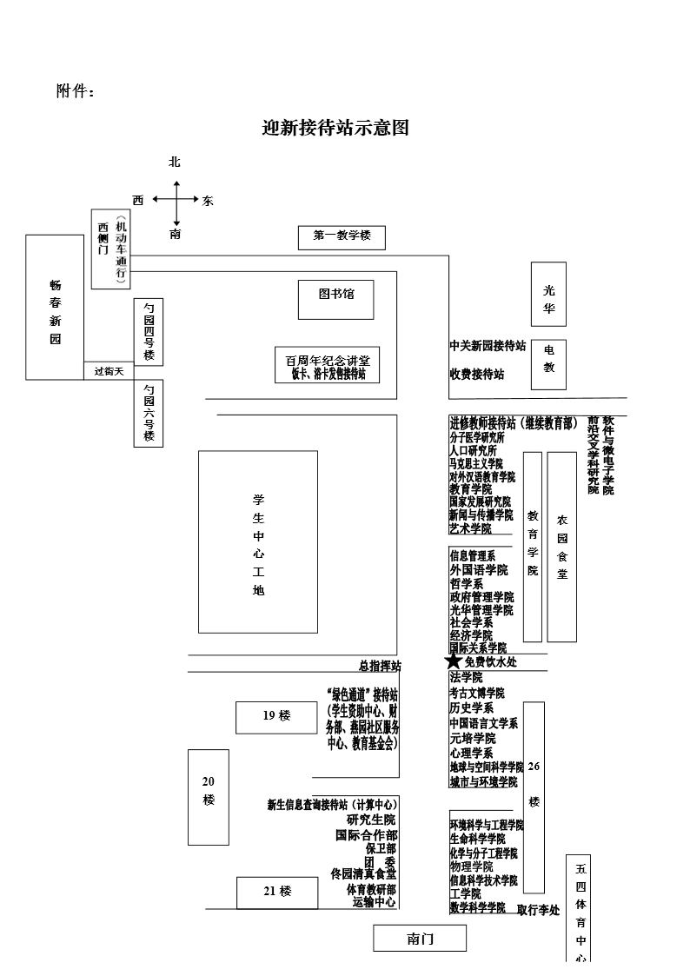
法学院2011年新生迎新工作事务日程
时间 | 事项 | 学生类别 | 备注
8月27日  星期六 | 新生班主任走访学生宿舍  时间：19：00——20:00  请新生在该时间段内尽量留在宿舍，将由班主任到宿舍中与大家见面。 | 全体新生
8月28日  星期日 | 自由活动，新生布置宿舍，准备学习生活用品 | 全体新生
8月29日  星期一 | 研究生新生国家助学贷款专场会  时间：9：00-11:00,13:00-16:00  地点：学生资助中心（28楼一层）  提醒：请有贷款需求的困难研究新生届时前往办理相关手续。需要的申请材料请关注资助中心网站和法学院学工网 | 研究生
8月29日  星期一 | 安全知识教育报告  时间：13:45  地点：百周年纪念讲堂 | 全体新生 | 讲堂东门领票入场。
8月29日  星期一 | 本科生新生英语分级考试（含港澳台学生）  时间：18:00-19:30  地点：二教401（77人），二教411（80人）  物品：携带录取通知书、身份证、校园卡、2B铅笔、签字笔等，并请牢记本人学号信息以便填写。 | 本科生 | 留学生、委培生和体育特长生不用参加。
8月29日  星期一 | 研究生新生外语免修手续办理（8月29日-9月2日）  具体安排在研究生院主页或学院研究生教务办公室查询 | 研究生
8月30日  星期二 | 北京大学研究生培养要求说明会  时间：9:00  地点：百周年纪念讲堂 | 博士生
8月30日  星期二 | 新生心理调适报告  时间：13:45 地点：百周年纪念讲堂  提醒：13：30在讲堂前广场集合，由联络人组织入场。 | 全体新生
8月30日  星期二 | 推荐免试和保留录取资格返回硕士研究生  一外英语分班考试  时间：17:30-19:00  地点：三教101、103、105  提醒：携带录取通知书、身份证、校园卡、2B铅笔、签字笔等，并请牢记本人学号信息以便填写。。 | 硕士生
8月30日  星期二 | 博士生一外英语分班考试  时间：19:30-21:00  地点：三教101  物品：携带录取通知书、身份证、校园卡、2B铅笔、签字笔 | 博士生
时间 | 事项 | 学生类别 | 备注
8月31日  星期三 | 研究生图书馆使用培训  时间：8:00-9:00  地点：图书馆北配殿（第一教学楼对面）集合 | 法律硕士 | 提前10分钟集合，统一入场。
8月31日  星期三 | 研究生图书馆使用培训（法学硕士、博士场次）  时间：9:00-10:00  地点：图书馆北配殿（第一教学楼对面）集合 | 法学硕士  博士 | 提前10分钟集合，统一入场。
8月31日  星期三 | 本科生新生体检  地点：校医院国际合作部一层大厅领取体检表和化验单  时间：8:00  提醒：1、必须按时到达，不得迟到。  2、请务必携带校园卡和185元体检费，以便当场建立体检档案。  3、原则上新生均须接种免疫疫苗，请携带知情同意书，北京考生和过往已接种的考生可遵医嘱不再接种。  4、国防生因体检项目略有不同，请在体检表上注明国防生。  5、必须按时参加所有项目的检查，否则无法完成注册入学。  6、抽血可不空腹，但须清淡饮食。 | 本科生 | 留学生无须参加体检，但可以在知情自愿的原则下参加免疫接种。
8月31日  星期三 | 本科生图书馆使用培训  时间：13:00-14:00  地点：图书馆北配殿（第一教学楼对面）集合 | 本科生 | 提前10分钟集合，统一入场。
8月31日  星期三 | 研究生新生党员见面会  时间：16:00-17:00 地点：凯原楼报告厅  物品：请携带纸笔和已填写完毕的《法学院新生信息登记表》。 | 研究生  党员
9月1日  星期四 | 本科生培养教育会（含港澳台和留学生）  时间：9：00 地点：凯原楼报告厅  物品：带2张1寸免冠正身彩色证件照（照片后须写明姓名和学号）  带胶水和纸笔，需做笔记和填表。 | 本科生 | 会前学唱《燕园情》
9月1日  星期四 | 本科生参观法学院图书馆  时间：10:45 地点：凯原楼四层 | 本科生
9月1日  星期四 | 研究生培养教育会（法学硕士、博士场次）  时间：14：00 地点：凯原楼报告厅  物品：带5张1寸免冠正身彩色证件照（照片后须写明姓名和学号）  带胶水和纸笔，需做笔记和填表。 | 法学硕士  博士 | 会前学唱《燕园情》
9月1日  星期四 | 研究生参观法学院图书馆  时间：15:45 地点：凯原楼四层 | 法学硕士  博士
时间 | 事项 | 学生类别 | 备注
9月2日  星期五 | 新生参观校史馆  时间：8：30 地点：校史馆 | 本科生
9月2日  星期五 | 研究生培养教育会（法律硕士场次）  时间：9：00 地点：凯原楼报告厅  物品：带5张1寸免冠正身彩色证件照（照片后须写明姓名和学号）带胶水和纸笔，需做笔记和填表。 | 法律硕士 | 会前学唱《燕园情》
9月2日  星期五 | 研究生参观法学院图书馆  时间：10:45 地点：凯原楼四层 | 法律硕士
9月3日  星期六 | 北京大学新生开学典礼  时间：8：30典礼开始，7：15开始入场，8：15入场完毕  地点：第一体育场  提醒：请佩戴校徽参加开学典礼。  本院集合时间：7：10集合完毕  本院集合地点：农园食堂北门（二教西门正对面） | 全体新生 | 找法学院院旗及负责人。每班联络人负责清点人数。
9月3日  星期六 | 校史教育报告会  时间：14:15 地点：百周年纪念讲堂 | 全体新生 | 14:00讲堂东门集合入场。
9月4日  星期日 | 研究生新生体检  地点：校医院国际合作部一层大厅领取体检表和化验单  时间：8:00法律硕士一、二班；  9:00法律硕士三、四班；  10:00法学硕士，13:30法学博士。  提醒：  1、请务必携带校园卡和185元体检费，以便当场建立体检档案。  2、原则上新生均须接种免疫疫苗，请携带知情同意书，北京考生和过往已接种的考生可遵医嘱不再接种。  3、必须按时参加所有项目的检查，否则默认为身体健康状况不合格，不能注册入学。 | 研究生 | 硕转博学生无须参加体检。  体检抽血可不空腹，但须清淡饮食。
9月5日  星期一 | 法学院迎新典礼  地点：百年讲堂  时间：上午10：00典礼开始（9：50入场完毕 ） | 全体新生 | 入场后按班级区域入座。
9月5日  星期一 | 新生信息登记表和本科生未邮寄档案提交  请各班联络人将本班同学的《法学院新生信息登记表》（本科生还有《北京大学学生登记表》）收齐后，于9月9日前提交至凯原楼201学生工作办公室 杨宗威老师 处。 | 全体新生
9月5日  星期一 | 新生党组织关系转入  新生党员请将本人组织关系介绍信（和党员材料）于9月15日前提交至凯原楼311党委办公室黄晨老师处。 | 全体新生
9月5日  星期一 | 新生团组织关系转入  各班联络人请收齐本班团员证（和入团志愿书）后，于9月15日前提交至凯原楼210团委办公室。 | 全体新生
时间 | 事项 | 学生类别 | 备注
9月5日  星期一 | 新生公交IC卡办理（9月5日-9月14日）  请各班联络人按要求收齐办理同学的材料后统一到凯原楼201学工办办理，详情请查看法学院学工网相关通知。 | 全体新生
9月5日  星期一 | 新生保险统计投保工作（9月9日截止）  请新生各班联络人9月5日前查阅法学院学工网相关通知，并按照通知内容提交相关表格。 | 全体新生
9月5日  星期一 | 新生正式上课（对照教学计划进行选课上课） | 全体新生
9月8日  星期四 | 本科新生办理户口迁入  时间：8:30-11:30，地点：校内19楼东侧  提醒：办理户口的新生请在本人户口迁移证的右上角写上“系别”、“学号”、“身高”、“血型”、“电话号码”。 | 本科生 | 携带户口迁移证办理
9月9日  星期五 | 研究新生办理户口迁入  时间：13:00-17:00，地点：校内19楼东侧  提醒：办理户口的新生请在本人户口迁移证的右上角写上“系别”、“学号”、“身高”、“血型”、“电话号码”。 | 研究生 | 携带户口迁移证办理
9月9日  星期五 | 校规校纪考试（本科生、法学硕士场次）  时间：13：00—15：00  地点：二教105  提醒：开卷考试，请备好钢笔或签字笔答题。  参考书目：《北京大学研究生手册》（法学硕士）、  《北京大学本科生学习与生活实用手册》（本科生） | 本科生  法学硕士 | 未参加或未及格的同学请务必参加学校后续的补考。
9月9日  星期五 | 校规校纪考试（法律硕士、博士场次）  时间：15：00—17：00  地点：二教105  提醒：开卷考试，请备好钢笔或签字笔答题。  参考书目：《北京大学研究生手册》 | 法律硕士  博士 | 未参加或未及格的同学请务必参加学校后续的补考。
9月15日  星期四 | 新生音乐会  时间：18:15  地点：百周年纪念讲堂 | 全体新生 | 届时将提前发票至班里。
9月23日  星期五 | 本科生PPD检测  时间：下午13：30——14：00  地点：校医院保健科（校医院A座1层）  提醒：免费测试，携带校园卡、《结核菌感染监测登记单》，过后不补。复查时间为9月26日下午13：30——14：00。  未完成PPD检测者，视为入学体检不合格 | 本科生 | 下午13:00在凯原楼东门集合，统一带队前往检测。

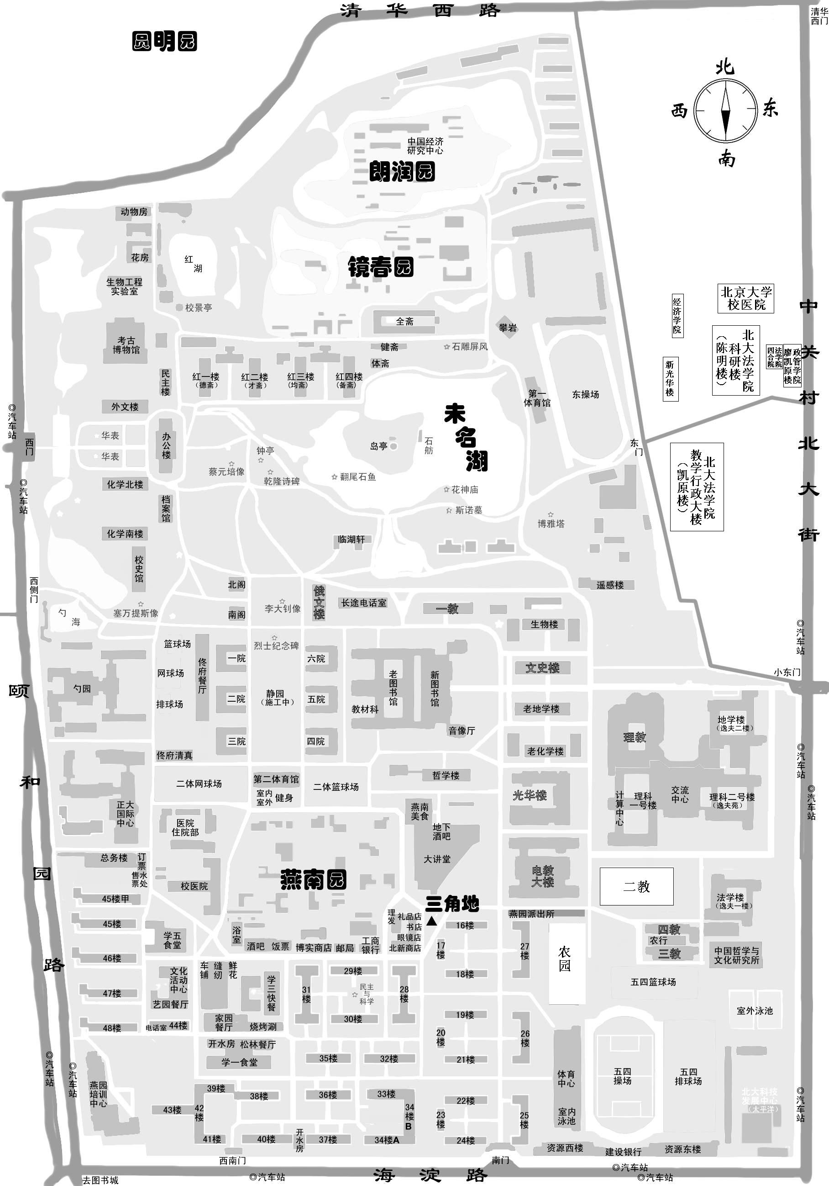

新生凭录取通知书到所在院系接待站报到； ·本科国防生、定向生请先到总指挥站本科生招生办公室接待处签署协议，然后到院系报到； ·本科生请将个人自带的档案材料交给总指挥站本科生招生办公室老师（统一邮寄的除外）； ·按照强军计划、少数民族骨干计划招收的研究生，请先到总指挥站研究生院接待处签署协议，然后到院系报到。
到百周年纪念讲堂纪念大厅饭卡、浴卡发售接待站购买饭卡、浴卡 ·每位新生饭卡已充资150元，浴卡已充资50元，请在该接待站缴纳200元后领取饭卡和浴卡； ·穆斯林同学可凭录取通知书和身份证到佟园清真食堂购买专用饭卡；
新生入住宿舍后请携带本人照片到楼长处登记；

